Proszę dopasować podane pytania zgodnie z przykładem.
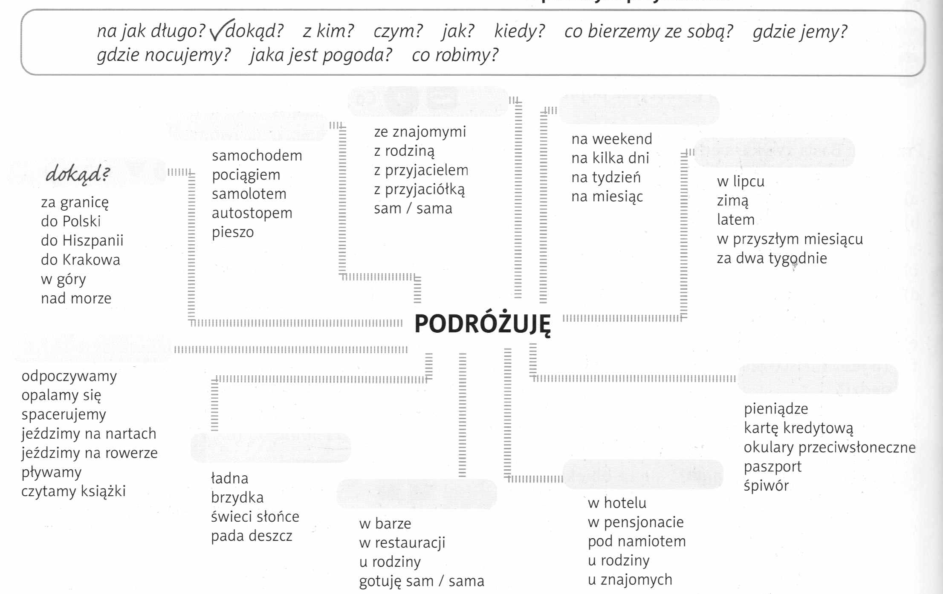

Proszę przygotować odpowiedzi na podane niżej pytania.

Proszę przeczytać oferty wakacyjne i zdecydować , która oferta będzie odpowiednia dla poszczególnych osób.
Którą ofertę Pani/ Pan wybierze i dlaczego?
